Uso del manual en la web del Polideportivos Municipal de Tauste

**Uso del manual**

El objetivo del manual de estilos de servicios es normalizar la estructura de los contenidos y el diseño del portal del Polideportivos Municipal de Tauste, homogeneizando estilos y estructuras para facilitar el desarrollo de nuevas páginas y las actualizaciones posteriores.

La coherencia resulta imprescindible en la web del Polideportivos Municipal de Tauste, cargada de información procedente de fuentes tan dispares. Este manual suministra estándares de maquetación para facilitar la labor del desarrollador a la hora de generar nuevos contenidos o modificar los existentes.

**Alcance del manual**

El alcance de este documento abarca a todas las páginas.

El Manual de estilos está ideado para ser usado por todos aquellos que participen en el desarrollo de navegación y flujo de páginas así como por todo aquellos desarrolladores de interfaz gráfico de la web y no pueda, no sepa o tenga dudas sobre cómo generar la estructura de una nueva página.

El manual está pensado para solucionar eficientemente los problemas de maquetación ofreciendo criterios lógicos y ayudando a tomar conciencia de la línea de estilo que utiliza la web, a la vez que aclara dudas de aspecto gráfico para la interfaz.

**Estructuración del manual**

Cada una de las propuestas que contempla el manual se divide en 4 zonas características: Presentación. Titular y subtitular que dan nombre y descripción al tipo de información que se va a tratar.

Estilo. Pequeña reseña del Cascade Style Sheets (Hoja de estilos en cascada) que nos indica el nombre genérico que se utiliza a la hora de la maquetación para web, así como sus principales cualidades como la tipografía, tamaño, color, etc.

Uso. Plantea la metodología de desarrollo de cada uno de los módulos que contempla el manual. Especifica los usos correctos y los menos recomendados.

Atributos. Los atributos aclaran las propiedades que cada estilo puede plantear y define cada uno de los usos que podemos realizar.

Recomendaciones de diseño. Son puntualizaciones de estilo que ayudan a formar una línea gráfica adecuada, así como una correcta estructura para la maquetación.

Ejemplo visual. Todos los estilos descritos en el manual van acompañados de su correspondiente imagen, que ayuda a conformar un contenido ampliamente aclaratorio en cada uno de los casos.

**Usabilidad**

La usabilidad de un sitio web puede definirse como la capacidad del sitio para ser usado por un público objetivo con la finalidad de cumplir sus objetivos con el mayor grado de efectividad, eficiencia y satisfacción posible en un contexto de uso especificado. Parte de dos premisas:

* La interfaz debe acomodarse al usuario, y no a la inversa.
* El diseño del sistema debe de estar enfocado: en primer lugar al público objetivo y en segundo lugar, a los contenidos que posee.

Debemos hacer hincapié en el diseño y desarrollo de la navegabilidad. Ésta debe ser:

* Lo más intuitiva posible.
* Coherente y homogénea a lo largo de todo el sitio.

**Accesibilidad**

¿Qué es la accesibilidad?

La accesibilidad indica la facilidad con la que algo puede ser usado, visitado o accedido en general por todas las personas, especialmente por aquellas que poseen algún tipo de discapacidad.

El portal del Polideportivos Municipal de Tauste está preparado para ofrecer todo su contenido de manera accesible cumpliendo en todo momento los criterios de accesibilidad web.

Estos criterios indican la capacidad de acceso a la web y a sus contenidos por todas las personas, independientemente de la discapacidad que presenten o de las que se deriven del contexto de uso (tecnológicas o ambientales). Esta cualidad está íntimamente relacionada con la usabilidad.

**Color y uso tipográfico del color**

Colores principales de la web:

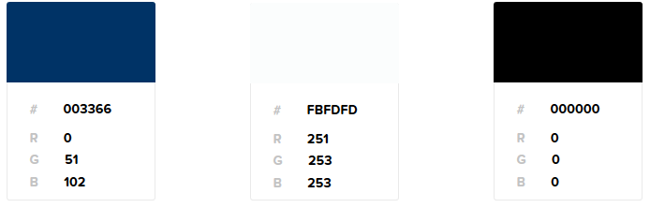

Esta es la relación de los principales colores de la web del Polideportivo municipal de Tauste, están descritos con su color hexagesimal y sus valores en RGB.

Todos los textos de la web serán de color negro. En la elección del color no debemos olvidar que su fin primero es la legibilidad tipográfica.

**Cabecera**

El encabezado superior de la web de centros y servicios del Polideportivo municipal de Tauste se compone de dos elementos: logo del polideportivo (izquierda) y nombre del polideportivo a la derecha.

El uso del logo del polideportivo se muestra en su versión horizontal con un tamaño dinámico dependiendo del tamaño de la ventana.

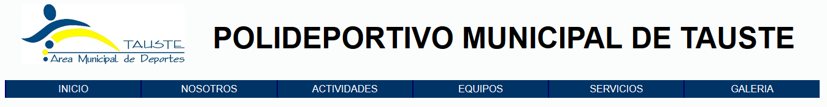

También nos encontramos con un menú con 6 apartados, de los cuales del 2º al 5º incluidos son desplegables.

**Estructura web**

**Verticalidad**

La web del Polideportivo municipal de Tauste tiene una estructura en disposición vertical, mostrando la información por estratos ordenados según su relevancia informativa y estructurando la disposición de sus elementos para facilitar la navegación entre las distintas secciones de la web.

La disposición vertical de los contenidos de la web generan una estructura entendible tanto para un usuario normal como para un usuario disminuido que visualice la web con contenidos accesibles. Esta disposición está especialmente pensada para facilitar a todos los usuarios de la web su navegación.

**Jerarquización de la información**

La jerarquía visual pone de manifiesto la lógica visual y otros aspectos que se aplican frecuentemente al diseño. Estas jerarquías pueden ser de muchas variantes, pero todas multiplican la eficacia de la comunicación sin restar creatividad formal ni conceptual.

La lógica visual se basa en la sencillez y el pragmatismo: elementos que aún separados no rivalizan entre sí y que con una mínima energía gráfica nos indican las opciones más apropiadas que tenemos.

**Bloques de estructuras**

La web del Polideportivo municipal de Tauste se estructura básicamente en etiquetas <DIV>. Un <DIV> es una división de una parte de una página que puede poseer un comportamiento único e independiente dentro del navegador, permite editar muchos de sus atributos y moverla de forma totalmente independiente. La etiqueta <DIV> además de crear divisiones y aplicar atributos a un contenido concreto, puede convertir divisiones en capas, siendo éste su uso más destacado.

Los atributos que podemos aplicar a las etiquetas div son principalmente estilos CSS. Estos estilos nos permiten modificaciones de posición, anchura, color, textos, etc.

**Estructura de la página web**

La estructura básica de las web de centros y servicios del Polideportivo municipal de Tauste está dividida en tres secciones principales. Superior, centro e inferior.

La sección superior es estática, es decir, siempre contiene lo mismo. En este espacio aparece el logotipo del polideportivo y el nombre de la página web. Bajo esto un menú dónde podremos acceder a secciones de la web.

La sección central es la que sirve como contenedor del texto, se divide en dos zonas, izquierda y derecha. La zona izquierda con un tamaño del 85% se emplea de contenedor para el texto, las imágenes y el resto de elementos de información de la página. La zona derecha con un tamaño del 15% sirve como menú de información (el tiempo, calendario, etc).

La sección inferior se emplea como pie, lugar donde aparece el propietario de la información de la página y dos enlaces de contacto.

